致力于解决高端技术“卡脖子”难题 普源精电助力实现电子测量仪器国产化替代
来源： 21世纪经济报道
2022年初，《中华人民共和国科学技术进步法》（以下简称《科学技术进步法》）正式实施，将自主创新作为我国战略基点，强调企业技术创新主体地位，并调动和保护科技人员创新的积极性等多方面的规划与努力。
以普源精电为代表的一众致力于自主创新的高新技术企业，有望受益于《科学技术进步法》，解决我国高端技术“卡脖子”难题。
作为业界知名的通用电子测量仪器研发、生产、销售和服务的技术企业，近年来，普源精电一直积极响应国家政策号召，专注于前沿技术的开发与突破，助力实现电子测量仪器国产化替代。
2022年3月1日， 中国证监会网站公布的注册结果显示，中国证监会同意普源精电科创板首次公开发行股票注册。
专注电子测量形成较强竞争力
公开资料显示，普源精电自成立以来专注于通用电子测量仪器领域的前沿技术开发与突破，以通用电子测量仪器的研发、生产和销售为主要业务，主要产品包括数字示波器、射频类仪器、波形发生器、电源及电子负载、万用表及数据采集器等，是目前唯一搭载自主研发数字示波器核心芯片组并成功实现产品产业化的中国企业。
2018年、2019年、2020年及2021年1-6月，普源精电的营业收入分别为29,213.81万元、30,388.97万元、35,420.72万元、21,214.31万元，呈现出业绩逐年向好的态势。
2018年、2019年、普源精电归属于母公司所有者的净利润分别为3,909.56万元、4,599.04万元，2020年开始，普源精电因实施较大规模的股权激励，陷入亏损（2020年、2021年1-6月净利润分别为-2,716.64万元及-2,036.48 万元），但公司经营持续向好。
具体来看，2020年和2021年1-6月普源精电确认股份支付金额分别为8,139.21万元和4,603.90万元，如果扣除前述股份支付费用影响，普源精电2020年度和2021年1-6月正常经营业务不存在亏损。
多年来，普源精电坚持自主突破核心芯片技术，经过十多年的研发投入和技术积累，在高性能示波器模拟信号链芯片技术上积累了丰富的设计经验，建立了芯片设计、高速高功率芯片封装设计、高速高带宽模数混合测试、以自主芯片为核心的应用解决方案设计的技术能力。截至2021年6月30日，普源精电拥有9项授权芯片技术专利、4项集成电路布图设计登记证书。
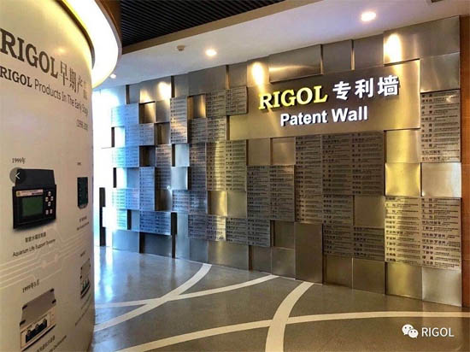
除芯片技术优势之外，普源精电还形成了以IC模拟和数字设计、硬件设计、FPGA设计、嵌入式软件开发、IT开发为特长的研发团队，汇集和培养了大批优秀的技术创新、产品研发、全球营销、管理骨干人才。并推行智能化工厂建设，打造基于数字化制造和自动化设备的生产系统，确保高效率、高质量的交付客户需求的产品和服务。
在芯片技术优势、人才团队优势和制造优势的支撑之下，普源精电专注于通用电子测量仪器的研发、设计、生产、销售及服务，积累了丰富的行业经验和技术，形成了一系列丰富的产品矩阵，配套完善的产品生产能力，在仪器仪表领域特别是数字示波器领域具有较强的市场竞争力与良好的品牌认知度。
“凤凰座”芯片组打破壁垒
近年来，由于国内上游核心技术发展不断受到外部因素的制约，国内关键科技领域的发展频频受阻。其中，通用电子测试测量仪器作为我国基础性和战略性新兴产业，打破海外巨头垄断，缩小与欧美差距刻不容缓。
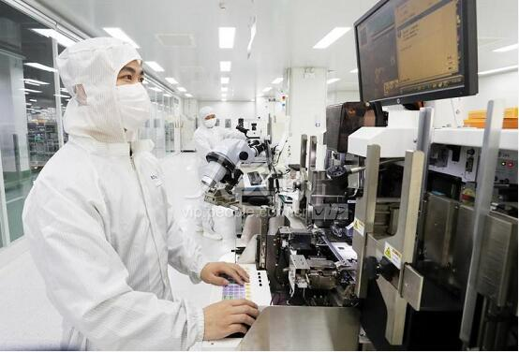
RIGOL精益生产车间
而想要解决“卡脖子”难题，离不开核心技术的发展。作为中国测试测量行业卓越的领导品牌，普源精电最早于2007 年率先投入示波器芯片研发，并于2017年取得重大突破，推出“凤凰座”数字示波器核心芯片组。普源精电也因此成为目前唯一搭载自主研发数字示波器核心芯片组并成功实现产品产业化的中国企业，成为了国产电子测量仪器细分行业唯一真正自主可控的厂商。
2020年普源精电推出全新的数字示波器DS70000系列，标志着其正式步入国际高带宽数字示波器行列。凭借自研“凤凰座”示波器专用芯片组的卓越性能，实现了最高4GHz带宽、20GSa/s实时采样率。
2021年，普源精电将数字示波器DS70000系列升级至国内最高5GHz带宽、20GSa/s实时采样率，综合性能在国产数字示波器领域中处于领先行列，该产品已于2021年上半年实现销售。
普源精电为何能够解决高端技术“卡脖子”难题，助力实现电子测量仪器国产化替代？
究其原因，在于其一直专注于通用电子测量仪器领域的前沿技术开发与突破，顺应无线通信、物联网、汽车电子、消费电子等新兴应用领域发展趋势，不断加大技术创新力度，深入推进专利挖掘工作，加速突破技术和产业化瓶颈，同时对创新成果进行持续的、全方位以及全球化的布局和保护。
据公开资料显示，普源精电2018-2020年三年累计研发投入金额为14,956.15万元，平均研发投入占营业收入的15%以上。对于研发的倾力投入进一步提升了普源精电基于自研芯片的产品与国外龙头厂商竞争的能力。2018年至2021年上半年，普源精电基于自研芯片组的中高端数字示波器产品销售收入分别为1,814.59 万元、4,574.98万元、8,384.24万元和5,358.71万元，基于自研芯片的产品销售收入占比逐年攀升。
在业内人士看来，此次《科学技术进步法》的推行，将为国产电子测量仪器带来更良好的市场发展空间。而普源精电有望抓住此次机会，继续做好硬核强基，进一步加大研发与创新投入，加强技术上在芯片、算法、软件、硬件等方向的技术预研，增强仪器专用芯片和高端电子测量仪器的核心竞争力，在巩固行业龙头地位、实现电子测量仪器国产化替代的同时，加速成长，不断突破封锁，赶超海外。

